REPUBLIQUE DU CAMEROUN

Paix-Travail-Patrie



Institut Africain D’Informatique

Centre d’excellence technologie Paul Biya

BP : 13719 Yaoundé(Cameroun)

Tel (237)242 72 99 57/ 242 72 99 58/ 691 90 21 20

Site web : [www.iaicameroun.com](http://www.iaicameroun.com)

E-mail : [contact@iaicameroun.com](mailto:contact@iaicameroun.com)

REPUBLIC OF CAMEROON

Peace-Work-Fatherland

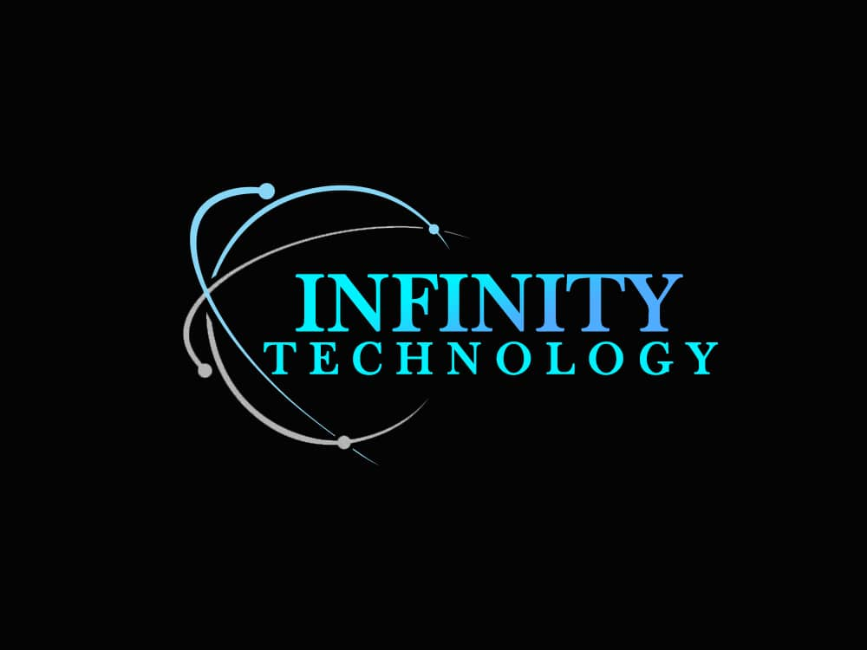

INFINITY TECHNOLOGY

Tel (237) 659107855

Site web : [www.infinitytechnology.fr](http://www.infinitytechnology.fr)

E-mail [infinitech237@gmail.com](mailto:infinitech237@gmail.com)

THEME : MISE EN PLACE D’UNE APPLICATION WEB DE TELECONSULTATION

**Et**

**SOUS LA SUPERVISION DE :**

**Rédigé Par : Mr TAGNE LOIC FRANCK étudiant à IAI-CAMEROUN**

**Encadrant académique**

**Mme : ANEGA YVETTE**

**Encadrant professionnel**

**Mme : EMELDA TANKEU**

RAPPORT DE STAGE ACADEMIQUE

**Stage effectué du 8 juillet au 30 septembre 2024**

**En vue de l’obtention du Diplôme de Technicien Supérieur (DTS) option Génie Logiciel**

**ANNEE ACADEMIQUE : 2023-2024**

**SOMMAIRE**

**DEDICACE**

A TOUTE MA FAMILLE

**REMERCIEMENT**

Nous Tenons à ne remercier toute personne ayant contribuées de près ou de loin à notre formation, au bon déroulement de notre stage. A la réalisation de ce projet et à sa bonne présentation. Nos remerciement s’adressent a :

* Au représentant Résident de l’institut Africain d’Informatique représentation de Cameroun Mr Armand Claude ABANDA qui œuvre sans relâche pour notre bon encadrement et pour cette opportunité qui nous est offert d’étudier en toute quiétude au Centre d’excellence Technologie Paule Biya, pour avoir faire naitre cet institut.
* Mr OSTIE JOSPIN Mbita Messine pour avoir permis que j’effectue le stage dans cette structure.
* Mme **EMELDA TANKEU** notre encadrant professionnel pour son soutien et son suivi sur tous les plan durant notre période de stage.
* Mme **ANEGA YVETTE** notre encadrant académique pour son aide et ses précieux conseil pour le déroulement de notre stage.
* Mes parent, frere, sœur, amis pour leurs encouragements, critiques, réprimandes et leur soutient qui ont contribué à notre évolution.

LISTE DES TABLEAUX

**LISTE DES FIGURES**

**GLOSSAIRE**

**RESUME**

La digitalisation et la numérisation sont au centre du processus de développement des sociétés en particulier le Cameroun, qui sont des concepts indispensables pour l’émergence du Cameroun dont l’Etat promeut. Elles jouent un rôle majeur aussi bien dans le développement des entreprises que dans les structures administratives. Afin d’améliorer une consultation fluide, rapide, d’un gain de temps, c’est-à-dire entrer en contact avec un médecin afin d’expose son probleme sans frusquassions, la possibilité de mettre sur pied un site de téléconsultation a fini par voir le jour. Notre thème de travail était axé principalement sur la conception et réalisation d’une application web de téléconsultation, ceci précédé par une analyse basée sur le langage de modélisation UML

**ABSTRACT**

**Digitalization and digitization are at the heart of the development process of societies, particularly in Cameroon, where these concepts are essential for the country's emergence, which the State promotes. They play a major role in both business development and administrative structures. To improve smooth and quick consultations, saving time, that is, to contact a doctor to present one’s problem without frustrations, the possibility of establishing a teleconsultation website has finally come to fruition. Our work theme was primarily focused on the design and implementation of a web application for teleconsultation, preceded by an analysis based on the UML modeling language.**

**INTRODUCTION GENERAL**

Le mondecontemporain est marqué par une évolution rapide des technologies de l’information et de la communication, qui ont transformé de nombreux aspect de notre vie quotidienne. L’une des avancées les plus significatives est l’utilisation croissante des applications mobiles, qui permettent aux utilisateurs d’accéder à une multitude de services à partir de leurs smartphones. Dans ce contexte, les gouvernements locaux cherchent à moderniser leurs processus administratifs en adoptant des solutions numériques innovantes. L’un des domaines qui bénéficie de cette transformation est la téléconsultation. Les hôpitaux doivent faire faces à des défis tels que les consultations à distances, échange avec les patients a distances. De meme que les patients qui ont du mal à attendre dans les files d’attente dans les hôpitaux pour rencontre les docteurs ou médecin. Le présent rapport se propose d’explorer la conception et la réalisation d’une application web de téléconsultation, dans le cadre d’un stage académique effectué à l’entreprise INFINITY TECHNOLOGIE. L’objectif principal de ce projet est de simplifier et optimiser les consultations et la prise de rendez-vous avec un médecin. Au cours de ce stage nous avons eu l’opportunité de travailler en étroite collaboration avec les responsables de l’entreprise INFINITY TECHNOLOGIE, afin de comprendre les besoins les besoins spécifiques lies a la téléconsultation. Nous avons également réalisé une analyse approfondie des technologies existantes et des meilleures pratiques en matière de développement web. Le rapport présentera les différentes étapes du processus de conception et de réalisation de l’application web, en mettant l’accent sur les choix techniques, les fonctionnalités clés et les défis rencontrés. Nous aborderons également les avantages potentiels de cette solution, tant pour les populations que pour les hôpitaux. Ce rapport vise à fournir une vue d’ensemble complète du travail réalisé lors de ce stage académique, en mettant en évidence l’importance de l’utilisation des technologies web pour améliorer les processus de consultation. Nous espérons que les résultats de ce projet contribueront à moderniser les consultations des hôpitaux, en offrant une solution pratique, efficace et accessible à toute la population.

PARTIE I : PHASE D’INSERTION

INTRODUCTION

1. ACCUEIL ET INTEGRATION DANS LA STRUCTURE
2. PRESENTATION DE LA STRUCTURE
3. ACTIVITE, REALISATION ET PARTENAIRE
4. PRESENTATION DU THEME

CONCLUSION

**INTRODUCTION**

Dans le but d’obtenir le Diplôme de Technicien Supérieur (DTS) en travaux informatique, nous somme convier à effectuer un stage académique de 03 mois afin de s’imbiber professionnellement et de mettre en pratique les notions acquises au cours de ses deux année de formation. Pour que ces objectifs soient atteints, nous avons été accueillis à INFINITY TECHNOLOGIE (une entreprise informatique) pour mieux implémenter nos connaissances et apprendre d’avantage.

1. **ACCUEIL EN ENTREPRISE ET INTEGRATION**
2. **Accueil**

L’accueila été un aspect essentiel de notre stage. Dès notre première journée, nous avons été chaleureusement accueillis l’équipe et introduit à l’environnement de travail dynamique et discipliné de l’entreprise. Les responsables nous ont fourni toutes les informations nécessaires concernant les politiques internes, les horaires de travail et les différentes équipes au sein de l’entreprise.

1. Intégration

Apres l’accueil chaleureux que nous avons eu le premier jour de stage, est venu une phase critique qui est l’insertion. Nos deux premières semaines de stage ont été des semaines d’acclimatation et de développements de relations professionnelles

La première semaine a été une semaine fructueuse et tres bénéfiques pour nous car nous avons eu le privilège de faire une mise à jour des connaissances.

La deuxièmes semaine nous a permis de mieux comprendre et analyser notre thème et d’en faire des contours.

La suite du stage va se concentrer essentiellement sur l’analyse, l’implémentation du projet et les tests avec pour objectifs de résoudre un probleme précis

1. **PRESENTATION DE LA STRUCTURE**
2. **Historique et Mission**

#### Historique

INFINITY TECHNOLOGY SARL est un projet issu d'une série de réflexions du PDG M. OSTIE JOSPIN Mbita, étudiant en génie logiciel, spécialiste du marketing numérique et du référencement, chef de projet informatique certifié de l’United Kingdom Professional Development Academy et jeune entrepreneur informatique. L'entreprise a été fondée en 2023.

1. Mission

Infinity Technology est un fournisseur de solutions technologiques à service complet dédié à offrir aux entreprises et aux particuliers des services et produits informatiques de pointe. Leurs offres complètes comprennent la gestion de projets informatiques, la conception de logos, le montage vidéo, le développement Web, la conception graphique, la formation certifiée, le développement d'IA, la maintenance informatique et la cyber sécurité. Guidé par une mission d'excellence, Infinity Technology s'efforce de fournir des solutions innovantes et sur mesure qui ouvrent des possibilités infinies à leurs clients. Grâce à un engagement envers la qualité, la créativité et le service client, l'entreprise vise à être le partenaire de confiance dans l'exploitation de la puissance de la technologie pour atteindre la croissance, la productivité et le succès.

1. **Situation Géographique**

La société **INFINITY TECHNOLOGY** est située dans la ville de Yaoundé précisément MVOG ADA HYSACAM CARREFOUR. Il peut être localisé grâce au plan de localisation ci-dessous

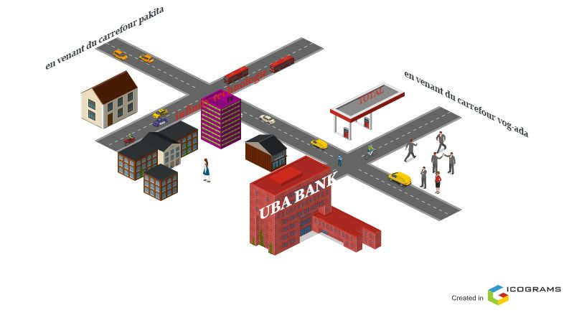

Figure 1:plan de localisation

1. **FORMULAIRE D'IDENTIFICATION DE L'ENTREPRISE**

|  |  |
| --- | --- |
| FORMULAIRE D'IDENTIFICATION | |
| Nom de l'entreprise | TECHNOLOGIE INFINI |
| Directeur général | M. OSTIE JOSPIN Mbita Messine |
| Type d'entreprise | Entreprise informatique |
| Numéro de téléphone | +237 659-107-885 |
| Site web | http://infinitytechnology.fr |
| Langue | FRANÇAIS ANGLAIS |
| Logo |  |

DISPOSITIF MATÉRIEL ET LOGICIEL

1. RESSOURCES MATÉRIELLES

|  |  |  |
| --- | --- | --- |
| RESSOURCES MATÉRIELLES | | |
| N0 | Nom | Description |
| 1 | Imprimante | Ricoh Aficio sp c4010, canon ts5040, hp deskjet 2130 |
| 2 | Serveur | Ordinateur de bureau HP Pentium 5 Intel, processeur 3.0 Ram 16 |
| 3 | ORDINATEUR | DELL, HP, ACCER, LENOVO |
| 4 | SWITCH | LANCON GS-1224 |
| 5 | MODEM | CAMTEL |

1. RESSOURCES LOGICIELLES

|  |  |  |
| --- | --- | --- |
| RESSOURCES LOGICIELLES | | |
| SYSTÈME OPÉRATEUR | LOGICIEL | ANTIVIRUS |
| WINDOWS | ANDROID STUDIOS, NETBEANS, POSTGRESQL, ADOBE POWER AMC, OPERA, CHROME, PHOTOSHOP | WINDOWS SECURITY |
| Linux | COLLECTION, VISUAL PARADIGM, 3D MAX, VISUAL STUDIO CODE, MYSQL | / |
| MAC OS | XCODE, MYSQL, VISUAL STUDIO CODE, MYSQL | CLEANMYMAC X |

1. PRESENTATION DU THEME

CONCLUSION

Notre période d’insertion en entreprise nous a permis de nous accommoder à l’environnement professionnel, aux relations humaines en entreprise et au rythme de travail. Nous nous sommes adaptés assez facilement avec le fonctionnement du système et avons été intégré dans la structure. Il sera question pour nous dans la suite d’entrer dans le vif du sujet avec l’analyse de notre projet.

DOSSIER 1 :L’EXISTANT

DOSSIER 2 : CAHIER DE CHARGE

DOSSIER 3 : DOSSIER D’ANALYSE

DOSSIER 4 : DOSSIER DE CONCEPTION

DOSSIER 5 : DOSSIER DE REALISATION OU DE DEPLOIEMENT

DOSSIER 6 : TEST DES FONCTIONNALITE

DOSSIER 7 : GUIDE D’UTILISATION

**Résumé :**

La phase technique marque le début de l’étude et de la conception proprement dite de notre sujet d’étude. L’accent sera mis ici sur une analyse bien détaillé de notre projet afin de ressortir ses différentes spécificités et de le mettre en place.

**PLAN**

PARTIE II : PHASE TRCHNIQUE

INTRODUCTION

1. PRESENTATION DU THEME
2. DESCRIPTION DE L’EXISTANT
3. CRITIQUE ET LIMITE DE L’EXISTANT
4. PROBLEMATIQUE
5. PROPOSITION DE LA SOLUTION

CONCLUSION

L’existant correspond à la situation ou au système en vigueur à l’heure actuelle. Il s’agit d’un processus qui consiste à décrire et à analyser le système déjà en place.

**PLAN**

DOSSIER 1 : L’EXISTANT

INTRODUCTION